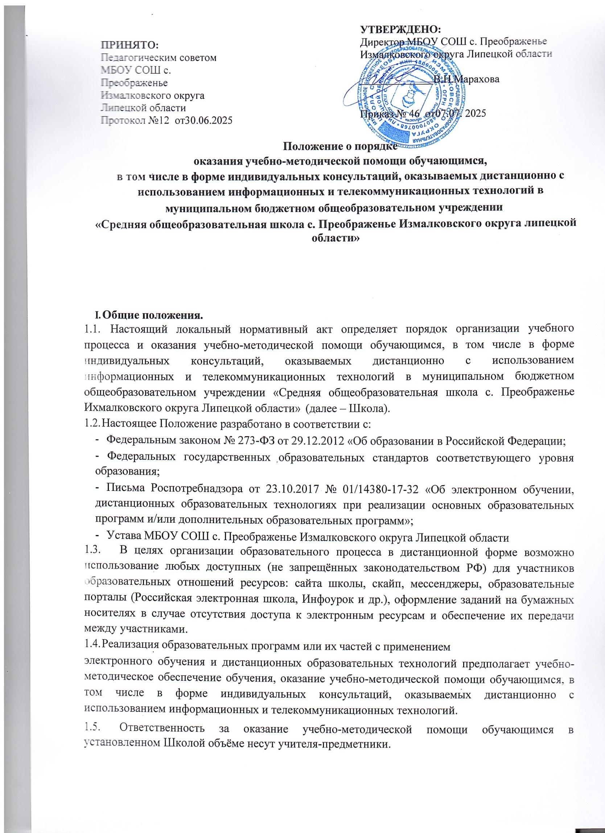

1. **Цели и задачи оказания учебно-методической помощи при организации обучения в дистанционной форме**
   1. Школа оказывает учебно-методическую помощь в целях обеспечения реализации в полном объёме основных образовательных программ начального общего и основного общего образования в дистанционной форме.
   2. Основными задачами Школы при оказании учебно-методической помощи обучающимся при реализации программ в дистанционной форме являются:
      1. создание условий для получения обучающимися доступного качественного общего образования с учётом предоставления его в дистанционной форме;
      2. обеспечение дифференцированного и индивидуального подходов в обучении с учётом уровня освоения обучающимися учебных программ предметов, курсов, дисциплин, в том числе с учётом организации обучения в дистанционной форме;
      3. методическое обеспечение и сопровождение самостоятельной работы обучающихся;
      4. повышения уровня освоения обучающимися современных образовательных технологий и средств обучения, в том числе с применением информационно - технологических средств; формирование необходимых метапредметных навыков и компетенций;
      5. создание единой информационной образовательной среды Школы.
2. **Основные виды и формы учебно-методической помощи обучающимся при организации обучения в дистанционной форме**
   1. В Школе могут использоваться следующие основные виды и формы учебно -

методической помощи обучающимся при организации обучения в дистанционной форме:

* + - групповые консультации:
      * посредством размещения учителем-предметником текста консультации на выбранной платформе дистанционного обучения;
      * посредством размещения учителем-предметником ссылки на текст, консультации на одном из определённых Школой и доступных обучающимся электронных ресурсов;
      * Скайп-консультации , Сферум в онлайн- режиме;
      * размещение рекомендаций (инструкций) в одном из доступных мессенджеров или в группе социальной сети; направление по электронной почте.
    - индивидуальные консультации:
      * по телефону (по предварительной договорённости между учителем и обучающимся);
      * с использованием Скайп-технологи;
      * платформы «Якласс», «Учи.ру»,«РешуОГЭ», «РешуВПР»;
      * образовательные порталы «Российская электронная школа», Инфоурок, Мультиурок и др.;
      * с применением электронной почты;
    - создание условий для самостоятельной работы обучающихся посредством обеспечения возможности удаленного доступа обучающихся к образовательным ресурсам (электронные учебные пособия по дисциплинам), ресурсам электронных библиотечных

систем, дистанционно-образовательнойсредегимназии(приналичии),сайтампедагогови т.п.;

* + - создание и/или размещение ссылок на доступные ресурсы для самопроверки обучающимися по изученным темам (тесты, контрольные и самостоятельные работы и т.п.) по возможности - с онлайн проверкой и разбором допущенных ошибок.

1. **Организация и планирование учебно-методической помощи обучающимся при организации обучения в дистанционной форме**
   1. Каждый обучающийся имеет право на получение учебно-методической помощи по освоению образовательной программы в дистанционной форме.
   2. Учебно-методическую помощь обучающимся оказывают учителя - предметники, закреплённые за конкретным классом в пределах учебной программы по предмету (дисциплине).
   3. Способы обращения к учителям-предметникам, классным руководителям, администрации Школы:
      * по телефону;
      * по электронной почте;
      * через виртуальную приемную на официальном сайте Школы.
   4. Консультирование обучающихся учителями-предметниками в режиме реального времени (с применением средств связи, Скайп-технологий , «Сферум» т.п.) осуществляется по утверждённому Школой графику проведения консультаций в рамках индивидуальной почасовой нагрузки учителей.
   5. Консультирование по видам учебно-методической помощи, не входящим в учебную нагрузку учителей, осуществляется индивидуально по согласованию между участниками образовательных отношений.
   6. Сведения о графике консультаций размещаются в электронном журнале.
2. **Функции участников образовательного процесса и порядок оказания учебно- методической помощи обучающимся использованием дистанционных и электронных образовательных ресурсов.**
   1. Функции администрации Школы по организации учебного процесса и оказанию учебно- методической помощи обучающимся, в том числе в форме индивидуальных консультаций, оказываемых с использованием дистанционных и электронных образовательных ресурсов:
      1. Директор Школы:
         * назначает ответственных за обеспечение организации учебного процесса и оказания учебно-методической помощи обучающимся, в том числе в форме индивидуальных консультаций, оказываемых с использованием дистанционных и электронных образовательных ресурсов;
         * осуществляет контроль за организацией ознакомления всех участников учебно- воспитательного процесса с документами, регламентирующими организацию учебно-- методической помощи обучающимся, в том числе в форме индивидуальных консультаций, оказываемых с использованием дистанционных и электронных образовательных ресурсов;
         * контролирует соблюдение работниками школы режима работы;
         * осуществляет контроль за реализацией мероприятий, направленных на обеспечение выполнения образовательных программ с использованием дистанционных и электронных образовательных ресурсов;
         * принимает управленческие решения, направленные на повышение качества работы школы в дни, когда обучающиеся не посещают учреждение.
      2. Заместитель директора по УВР:
         * организует разработку мероприятий, направленных на обеспечение реализации образовательных программ в полном объёме, определяет совместно с педагогами систему

организации учебной деятельности обучающихся виды, количество работ, форму обучения (дистанционная, самостоятельная и т.д.), сроки получения заданий обучающимися и предоставления ими выполненных работ.

* + - * осуществляет информирование всех участников учебно-воспитательного процесса (педагогов, обучающихся, родителей (законных представителей) обучающихся, иных работников) школы об организации работы с использованием дистанционных и электронных образовательных ресурсов.
        + осуществляетконтрользакорректировкойрабочихпрограммпедагогамишколы.
        + осуществляет ежедневный мониторинг учащихся, которые учатся дистанционно, через ведение журнала мониторинга в электронном виде.
        + организует учебно-воспитательную, научно-методическую, организационно-- педагогическую деятельность педагогического коллектива в соответствии с планом работы школы с использованием дистанционных и электронных образовательных ресурсов.
    1. Функции педагогических работников по организации учебного процесса и оказания учебно-методической помощи обучающимся, в том числе в форме индивидуальных консультаций, оказываемых с использованием дистанционных и электронных образовательных ресурсов:
       - педагоги своевременно осуществляют корректировку рабочих программ с целью обеспечения освоения обучающимися образовательных программ в полном объеме;
       - с целью прохождения образовательных программ в полном объеме педагоги применяют разнообразные формы самостоятельной работы и дистанционного обучения. Информация о применяемых формах работы, видах самостоятельной работы доводится педагогами, классными руководителями до сведения обучающихся, их родителей (законных представителей) заранее, в сроки, устанавливаемые школой;
       - педагоги, выполняющие функции классных руководителей, информируют родителей (законных представителей) об итогах учебной деятельности их детей, в том числе в условиях применения дистанционных форм обучения и самостоятельной работы обучающихся;
       - учитывают результаты образовательного процесса в электронной форме - электронных журналах.
    2. Функции обучающихся и родителей (законных представителей):
       - самостоятельная работа учащихся с учебным материалом во время непосещения школы организуется в соответствии с программой самостоятельной работы, подготовленной и доведённой до сведения родителей (законных представителей), обучающихся с учителями- предметниками в том числе через школьный сайт;
       - связь обучающегося с учителем-предметником, классным руководителем поддерживается посредством мессенжеров, электронной почты.
       - родители (законные представители) систематически контролируют выполнение их обучающимся ребенком домашних заданий в режиме дистанционного обучения;

-для получения учебно-методической помощи, в том числе индивидуальных консультаций по освоению дисциплины, по вопросам организации образовательного процесса, обучающиеся обращаются к классному руководителю.

1. **Текущий и итоговый контроль в период обучения с использованием дистанционных и электронных образовательных ресурсов**
   1. Текущий и итоговый контроль осуществляется согласно учебного плана для начального

общего и основного общего образования.

* 1. Текущий контроль осуществляется во 2-9-х классах по всем предметам учебного плана и предусматривает пятибалльное оценивание уровня знаний по предмету. Текущие оценки ежедневно заносятся в журнал.
  2. Виды и формы текущего контроля: Письменные:
* письменное выполнение тренировочных упражнений, практических работ (по отдельным предметам);
* написание сочинения (по отдельным предметам);
* выполнение самостоятельной работы, письменной проверочной работы, контрольной работы, тестов.

Выполнение заданий с использованием информационно коммуникационных технологий:

* + компьютерное тестирование;
  + онлайн-тестирование с использованием интернет-ресурсов или электронных учебников;
  + выполнение интерактивных заданий.
  1. Периодичность текущего контроля определяется учителем в соответствии с образовательной программой предметов, курсов, графиком контрольных работ. Отметка за выполненную работу выставляется по итогам урока и заносится в электронный журнал и электронный дневник обучающегося.
  2. Итоговый контроль осуществляется в конце каждой четверти, по итогам прохождения раздела (модуля) программы.
  3. Виды и формы итогового контроля: Письменные:
     1. написание диктанта, изложения, сочинения (по отдельным предметам);
     2. выполнение самостоятельной работы, письменной проверочной работы, контрольной работы, тестов.
     3. выполнение заданий с использованием информационно коммуникационных технологий:
        + компьютерное тестирование;
        + онлайн-тестирование с использованием интернет-ресурсов или электронных учебников;
        + выполнение интерактивных заданий.

1. **Заключительные положения**

7.1. Изменения в настоящий Порядок вносятся при необходимости, изменениях условий обучения и рассматриваются на педагогическом совете школы.